**Zlomky**

**U všech obrazců vybarvi požadovanou část.**

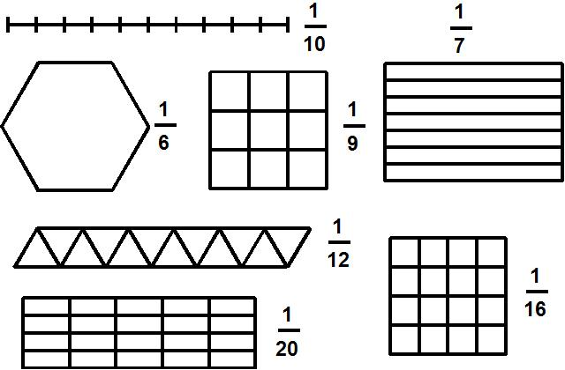

**Vypočítej:**

 z 60 =  z 150 =  z 50 =  z 150 =

 z 14 =  z 33 =  z 30 =  z 150 =

 z 24 =  z 48 =  z 6 =  z 100 =

 z 9 =  z 80 =  z 49 =  z 1 000 =

 z 18 =  z 70 = z 40 =  z 27 =

**U všech obrazců vybarvi požadovanou část.**

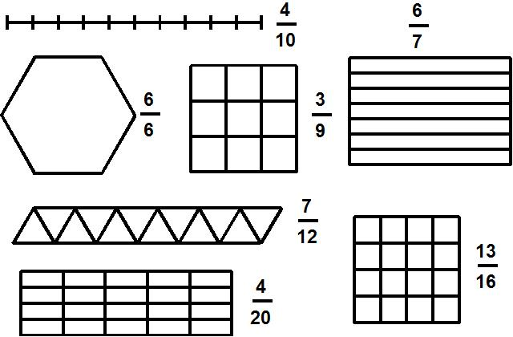

**Vypočítej:**

 z 6 =  z 6 =  z 6 =  z 6 =

 z 14 =  z 14 =  z 14 =  z 14 =

 z 80 =  z 80 =  z 80 =  z 80 =

 z 27 =  z 27 =  z 27 =  z 27 =

 z 100 =  z 100 =  z 100 =  z 100 =

 z 60 =  z 60 =  z 60 =  z 60 =

 z 40 =  z 40 =  z 40 =  z 40 =

 z 100 =  z 100 =  z 100 =  z 100 =

**Porovnej zlomky podle velikosti od největšího, výsledek zapiš na připravené zlomkové čáry.**

     

̶ ̶̶̶̶ > ̶ ̶̶̶̶ > ̶ ̶̶̶̶ > ̶ ̶̶̶̶ > ̶ ̶̶̶̶ > ̶ ̶̶̶̶

**Vypočítej:**

 z 12 m = m  z 12 dm = dm  z 12 cm = cm

 z 12 kg = kg  z 12 g = g  z 12 t = t

 z 12 m = cm  z 12 dm = cm  z 12 cm = mm

**Petr, Jana a Lucie společně snědli čokoládu o dvanácti dílcích. Petr snědl třetinu čokolády, Jana čtvrtinu a Lucie zbytek. Do odpovědi napiš, kolik kdo snědl.**

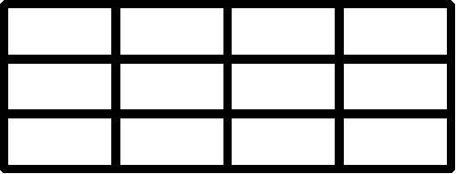

**Petr snědl _____ dílků čokolády, Jana _____ a na Lucii zbylo _____ dílků.**

**Marek si chce koupit čokoládovou tyčinku v ceně 20 Kč. U sebe má zatím jen tři čtvrtiny požadované sumy. Kolik Kč ještě potřebuje, aby si mohl tyčinku zakoupit?**

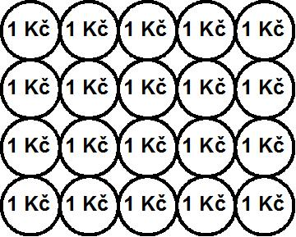

**K zakoupení tyčinky Markovi ještě chybí ______ Kč.**

**Frantovi je 24 let. Pepa je o třetinu starší. Kolik je Pepovi let?**

**20.jpg**

**Pepovi je _____ let.**

**Eva je na výletě. Z celkového počtu 30 km ujela autobusem čtyři šestiny a zbytek ušla pěšky? Kolik km ujela autobusem a kolik km ušla pěšky?**

**23.jpg**

**Eva ujela autobusem ____ km, pěšky ušla ____ km.**

**Trasa běžeckého závodu měřila 12 km. Jedna čtvrtina trasy vedla po asfaltu, zbytek po lesní cestě. Kolik km vedlo po asfaltu a kolik lesem?**

**Export1.jpg**

**Odpověď: Po asfaltu vedlo _____ km trasy závodu, lesem _____ km.**

**Martin dostal od přátel k narozeninám 20 čokoládových tyčinek. Pětinu již snědl. Kolik mu jich ještě zůstalo?**

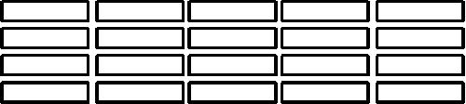

**Odpověď: Martin již snědl _____ tyčinek a ještě mu jich _____ zůstalo.**

**Jirka při oslavě svých narozenin rozdělil dort na 24 stejných dílů. Kamarádi již třetinu dílů snědli. Kolik dílů dortu ještě zbylo?**

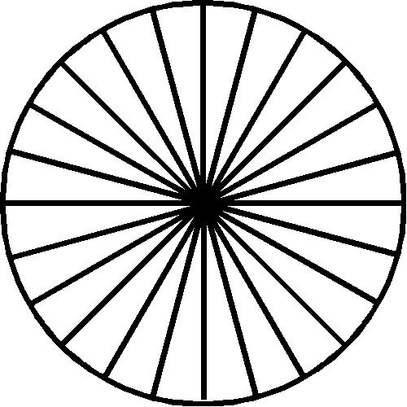

**Odpověď: Kamarádi již snědli _____ dílů dortu, ještě zůstalo _____ dílů.**

**Míra postavil zeď z třiceti kostek. Červených byly ve stavbě dvě třetiny, modrých jedna pětina a zbytek byl bílých. Vypočítej, kolik kostek mělo červenou, modrou a bílou barvu.**

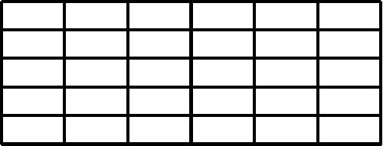

**Odpověď: Zeď se skládala z _____ červených, _____ modrých a _____ bílých kostek.**

**Standa postavil zeď, ve které bylo i 10 zelených kostek. Byla to třetina všech kostek, ze kterých byla postavena zeď. Kolik kostek celkem použil Standa při stavbě zdi?**

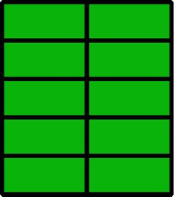

**Odpověď: Při stavbě zdi použil Standa celkem _____ kostek.**

**Maminka koupila Petře sáček s čtyřiceti bonbóny. Ta okamžitě osminu bonbónů snědla. Kolik bonbónů Petře ještě zůstalo?**

**Export1.jpg**

**Odpověď: Petře ještě zbylo _____ bonbónů.**

**Ve třídě 5. B je 32 žáků. Tři čtvrtiny tvoří chlapci, ostatní jsou dívky. Kolik je v 5. B chlapců a kolik dívek?**

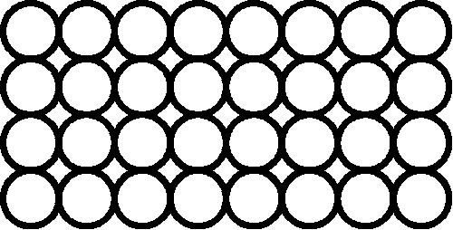

**Odpověď: V 5. B je _____ chlapců a _____ dívek.**